Locadora Passatempo
Especificação de Caso de Uso: Manter Títulos

Versão 2.0

Histórico da Revisão
Data | Versão | Descrição | Autor
28/02/2012 | 1.0 | Versão inicial do documento | Glaydson
27/03/2012 | 2.0 | Revisão e padronização para obtenção das operações do sistema | Glaydson

Índice Analítico
1. Visão Geral e Objetivos 3
2. Atores Envolvidos 3
3. Pré-Condições 3
4. Pós-Condições 3
5. Fluxo de Eventos 3
5.1 Fluxo Básico 3
5.2 Subfluxos 3
5.3 Fluxos Alternativos 3
5.4 Fluxos de Exceção 3
6. Detalhamento das Interfaces com o Usuário 4
6.1 I01 – Consultar Programação 4

Especificação de Caso de Uso: Manter Títulos

Visão Geral e Objetivos
Este caso de uso tem por objetivos a busca de espetáculos e informações sobre os mesmos, para que seja possível a compra e reserva de ingressos.

Atores Envolvidos
Cliente.

Pré-Condições
Nenhuma.

Pós-Condições
O sistema exibe as informações relativas ao espetáculo selecionado pelo usuário.

Fluxo de Eventos

Fluxo Básico

Sistema fornece opção para consultar programação

Usuário aciona, na página principal do site BBB, a opção de Consultar Programação

Sistema exibe a interface I01 – Consultar Programação

Usuário escolhe um dos três tipos de espetáculos pré-definidos: shows, peças de teatro ou filmes de cinema.

Sistema exibe todos os títulos cadastrados para o tipo de espetáculo escolhido

Usuário escolhe um dos títulos de espetáculos disponíveis

Sistema exibe, no campo comentários, informações sobre o título escolhido, conforme os registros do evento. No campo sessões, é exibida uma lista das sessões para o título do evento escolhido com os detalhes: data, hora início, duração, local e preço unitário, assim como as opções para comprar ou reservar ingressos.

Caso de uso é encerrado.

Subfluxos
Não há.

Fluxos Alternativos
Não há.

Fluxos de Exceção

E01 – Não existem espetáculos cadastrados para o tipo escolhido
P01 – No passo 4 do Fluxo básico, o sistema detecta que não existem espetáculos cadastrados para o tipo selecionado.
P02 – O sistema preenche o campo “Títulos” com a mensagem: “Não existem espetáculos cadastrados para o tipo selecionado”.

E02 – Não existem sessões disponíveis para o título escolhido
P01 – No passo 6 do Fluxo básico, o sistema detecta que não existem sessões com ingressos disponíveis para o espetáculo selecionado.
P02 – O sistema preenche o campo “Sessões” com a mensagem: “Não existem sessões com ingressos disponíveis para o espetáculo selecionado”.

Detalhamento das Interfaces com o Usuário

I01 – Consultar Programação
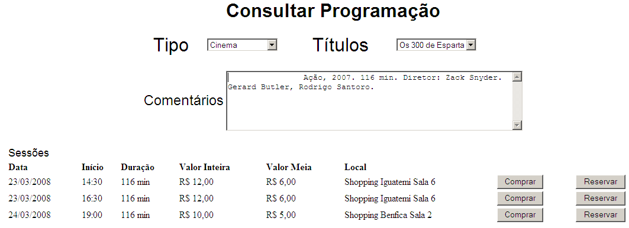

Campos
Nº | Nome | Descrição | Valores Válidos | Tipo | Restrições
 | Tipo | Parâmetro de Pesquisa: Tipo selecionado. | Cinema, Peça de Teatro, Show | Lista | Obrigatório - possibilita escolha de apenas um tipo de espetáculo.
 | Títulos | Parâmetro de Pesquisa: Título selecionado. | Lista de todos os títulos cadastrados para o tipo de espetáculo selecionado. | Lista | Obrigatório - possibilita escolha de apenas um título de espetáculo.
 | Comentários | Resumo do título. |  | String | Não alterável.
 | Sessões | Relação das sessões com as devidas informações que satisfazem os parâmetros selecionados. |  | Tabela | Não alterável.  Preenchido pelo sistema.

Comandos
No. | Nome | Ação | Restrições
 | Comprar | Aciona o UC01 – Vender Ingressos
 | Reservar | Aciona o UC03 – Reservar Ingressos

